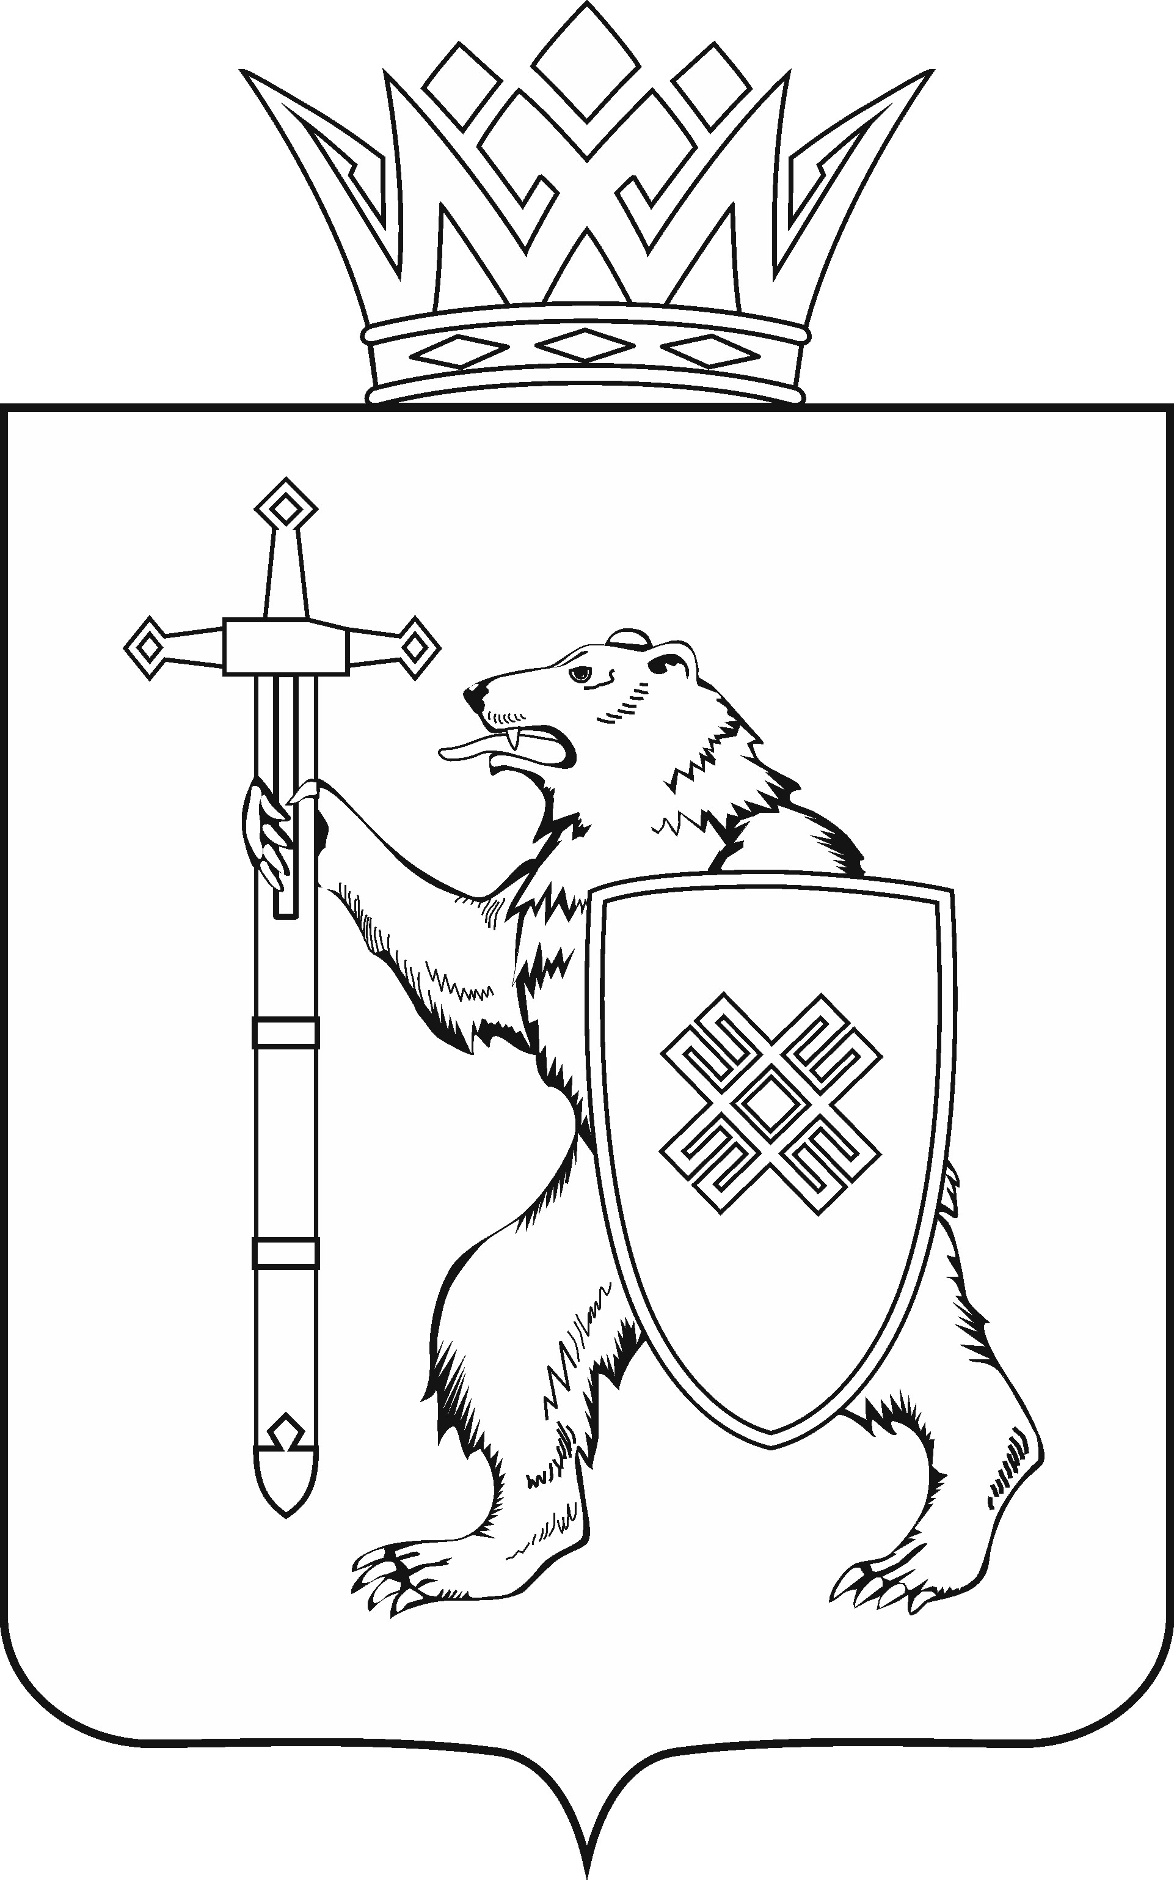
МАРИЙ ЭЛ РЕСПУБЛИКЫН КУГЫЖАНЫШ ПОГЫНЖО  АГРОПРОМЫШЛЕННЫЙ КОМПЛЕКСЫМ ВИЯҥДЫМЕ, ЭКОЛОГИЙ ДА ПӰРТӰС ДЕНЕ ПАЙДАЛАНЫМЕ ШОТЫШТО КОМИТЕТ  Ленин проспект, 29-ше,  Йошкар-Ола, 424001 |  | ГОСУДАРСТВЕННОЕ СОБРАНИЕ РЕСПУБЛИКИ МАРИЙ ЭЛ  КОМИТЕТ  ПО РАЗВИТИЮ  АГРОПРОМЫШЛЕННОГО  КОМПЛЕКСА, ЭКОЛОГИИ И ПРИРОДОПОЛЬЗОВАНИЮ  Ленинский проспект, 29,  г. Йошкар-Ола, 424001
Тел. (8362) 64-14-16, 64-13-95, факс (8362) 64-14-11, E-mail: info@gsmari.ru

ПРОТОКОЛ № 41

ЗАСЕДАНИЯ КОМИТЕТА

20 декабря 2021 года

ПОВЕСТКА ДНЯ:

О предложениях Правительства Республики Марий Эл к проекту закона Республики Марий Эл «О внесении изменений в отдельные законодательные акты Республики Марий Эл в области имущественных
и земельных отношений» в части внесения изменений в Закон Республики Марий Эл от 30 ноября 2006 года № 60-З «О приемной семье» и Закон Республики Марий Эл от 4 августа 2008 года № 34-З «О патронатном воспитании».
Комитет решил:
С предложениями Правительства Республики Марий Эл к проекту закона Республики Марий Эл «О внесении изменений в отдельные законодательные акты Республики Марий Эл в области имущественных и земельных отношений» в части внесения изменений в Закон Республики Марий Эл
от 30 ноября 2006 года № 60-З «О приемной семье» и Закон Республики
Марий Эл от 4 августа 2008 года № 34-З «О патронатном воспитании» согласиться.

